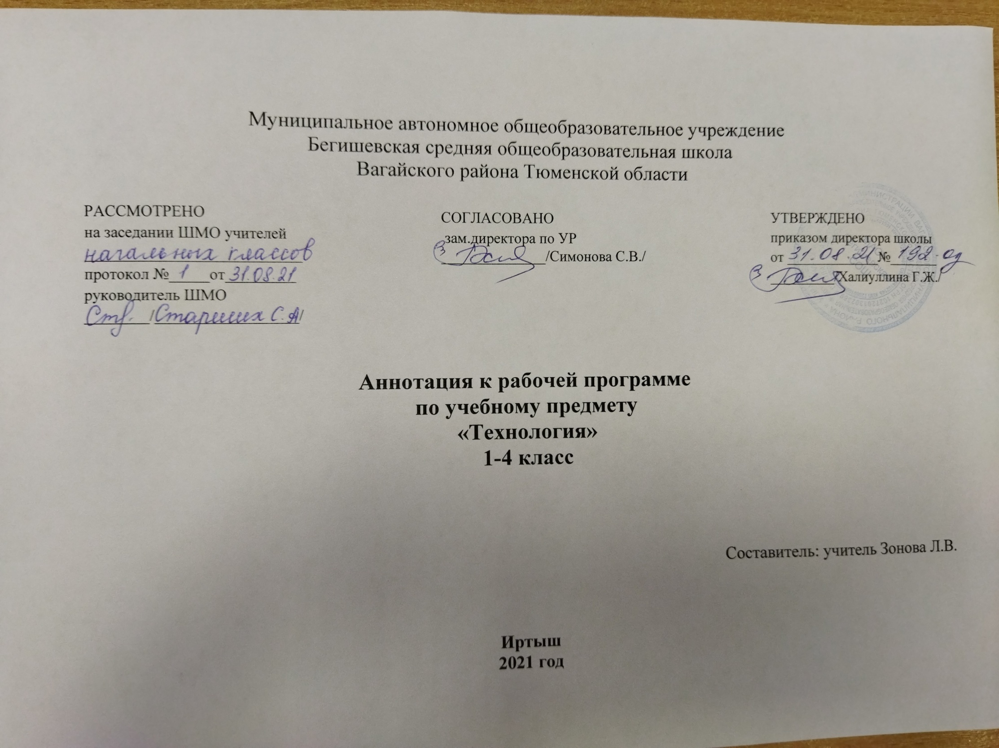

1. Нормативная база и УМК

- Закон РФ «Об образовании в Российской Федерации» от 29 декабря 2012 года № 273- ФЗ;
- Порядок организации и осуществления образовательной деятельности по основным общеобразовательным программам - образовательным программам начального общего, основного, общего и среднего общего образования (утвержден приказом Минобрнауки России от 30.08.2013 № 1015;
- Приказ Минобрнауки России от 6 октября 2009г. № 373 «Об утверждении федерального государственного образовательного стандарта начального общего образования»;
- Приказ Министерства образования и науки Российской Федерации от 31.12.2015г. № 1576 «О внесении изменений в федеральный государственный образовательный стандарт начального общего образования, утвержденный приказом Министерства образования и науки Российской Федерации от 6 октября 2009г. № 373»;
- Авторская программа
- Устав МАОУ Бегишевская СОШ;
- Учебный план МАОУ Бегишевской СОШ;

Авторская программа: Технология. Рабочие программы. Предметная линия учебников системы «Школа России» 1-4 классы.

Рабочая программа ориентирована на использование учебников:
Е. А. Лутцева, Т. П. Зуева Технология. 1 класс: учебник для учащихся общеобразовательных организаций;
Е. А. Лутцева, Т. П. Зуева Технология. 2 класс: учебник для учащихся общеобразовательных организаций;
Е. А. Лутцева, Т. П. Зуева Технология. 3 класс: учебник для учащихся общеобразовательных организаций;
Е. А. Лутцева, Т. П. Зуева Технология. 4 класс: учебник для учащихся общеобразовательных организаций;

2. Количество часов, отводимое на изучение предмета
На изучение курса «Технология» в каждом классе начальной школы отводится 1 час в неделю. Программа рассчитана на 135 часов: 1класс – 33 часа (33 учебные недели), 2, 3 и 4 классы – по 34 часа (34 учебные недели).

3. Цель и задачи учебного предмета
Цель изучения курса технологии – развитие социально значимых личностных качеств (потребность познавать и исследовать неизвестное, активность, инициативность, самостоятельность, самоуважение и самооценка), приобретения первоначального опыта практической преобразовательной и творческой деятельности в процессе формирования элементарных конструкторско-технологических знаний и умений и проектной деятельности, расширение и обогащение личного жизненно-практического опыта, представлений о профессиональной деятельности человека.
Задачи изучения курса:
• духовно-нравственное развитие учащихся, освоение нравственно-эстетического и социально-исторического опыта человечества, отражённого в материальной культуре;
•стимулирование и развитие любознательности, интереса к технике, потребности познавать культурные традиции своего региона, России и других государств;
•формирование целостной картины мира материальной и духовной культуры как продукта творческой предметно-преобразующей деятельности человека;
•формирование мотивации успеха и достижений, творческой самореализации на основе организации предметно-преобразующей, художественно-конструкторской деятельности;
•формирование первоначальных конструкторско-технологических знаний и умений;
•развитие знаково-символического и пространственного мышления, творческого и репродуктивного воображения; творческого мышления;
•развитие регулятивной структуры деятельности, включающей целеполагание, планирование (умение составлять план действий и применять его для решения практических задач), прогнозирование, контроль, коррекцию и оценку;
•формирование внутреннего плана деятельности на основе поэтапной отработки предметно-преобразовательных действий; формирование внутреннего плана деятельности на основе поэтапной отработки предметно-преобразовательных действий, включающих целеполагание, планирование (умение составлять план действий и применять его для решения учебных задач), прогнозирование (предсказание будущего результата при различных условиях выполнения действия), контроль, коррекцию и оценку;
•развитие коммуникативной компетентности младших школьников на основе организации совместной продуктивной деятельности;
•ознакомление с миром профессий, их социальным значением, историей возникновения и развития;
•овладение первоначальными умениями передачи, поиска, преобразования, хранения информации, использования компьютера; поиск (проверка) необходимой информации в словарях, каталоге библиотеки.

4. Периодичность и формы текущего контроля и промежуточной аттестации
В целях контроля уровня знаний, умений и навыков обучающихся применяются: творческие работы, тестовые задания, проекты.

